**Паттерн Абстрактная Фабрика**

Версия без паттерна

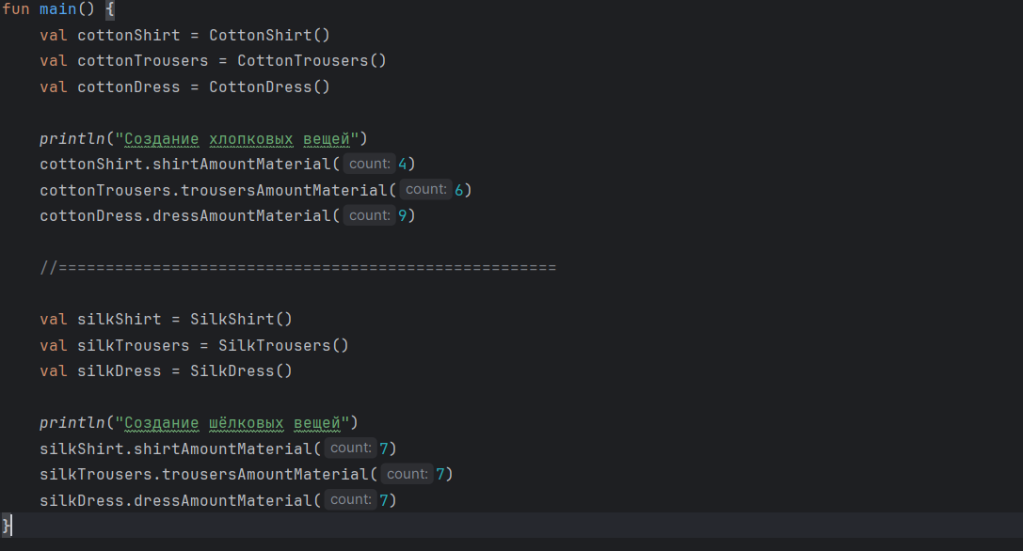

В данной версии кода создание вещей (рубашек, брюк, платьев) осуществляется напрямую через создание экземпляров классов CottonShirt, CottonTrousers, CottonDress, SilkShirt, SilkTrousers, SilkDress. Каждый тип вещи имеет свой собственный класс, что приводит к дублированию кода и усложняет добавление новых типов вещей

Преимущество использования паттерна Абстрактная фабрика

1. Упрощение добавления новых типов вещей: с помощью паттерна Абстрактная фабрика можно создать абстрактную фабрику ClothFactory, которая определяет методы для создания различных типов вещей. При необходимости добавления нового типа вещи достаточно создать новую конкретную фабрику (например, WoolClothFactory) и реализовать методы создания соответствующих вещей.

2. Уменьшение зависимостей: использование паттерна Абстрактная фабрика позволяет клиентскому коду работать с абстракциями (ClothFactory, Shirt, Trousers, Dress), не завися от конкретных классов (CottonShirt, SilkShirt и т. д.). Это упрощает поддержку и расширение приложения.

Версия с паттерном

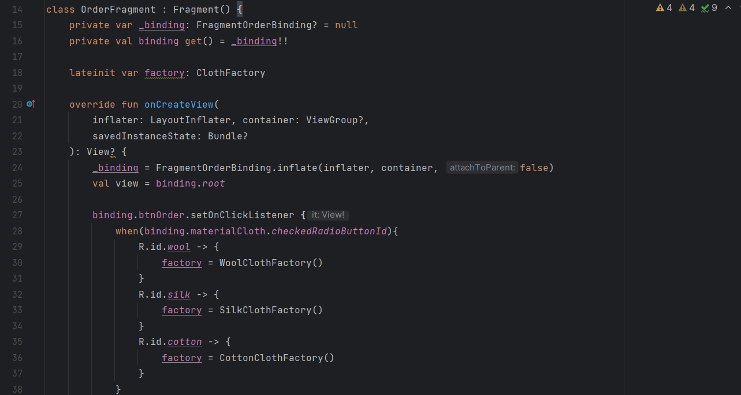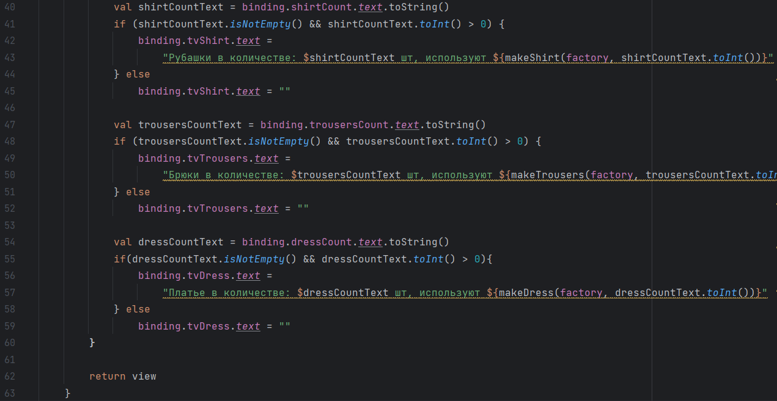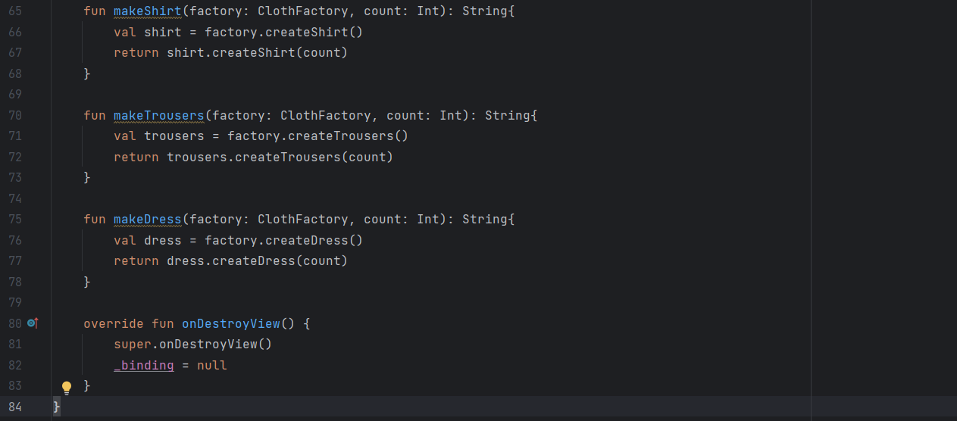

При использовании паттерна Абстрактная фабрика создаются абстрактные фабрики (ClothFactory) и их конкретные реализации (CottonClothFactory, SilkClothFactory). Клиентский код работает с абстракциями (ClothFactory), что обеспечивает гибкость и уменьшает зависимости от конкретных классов. Добавление новых типов вещей становится проще - достаточно создать новую конкретную фабрику и реализовать методы создания соответствующих объектов.

Поэтому использование паттерна Абстрактная фабрика в данном контексте упрощает структуру кода, делает его более гибким и поддерживаемым.

UML

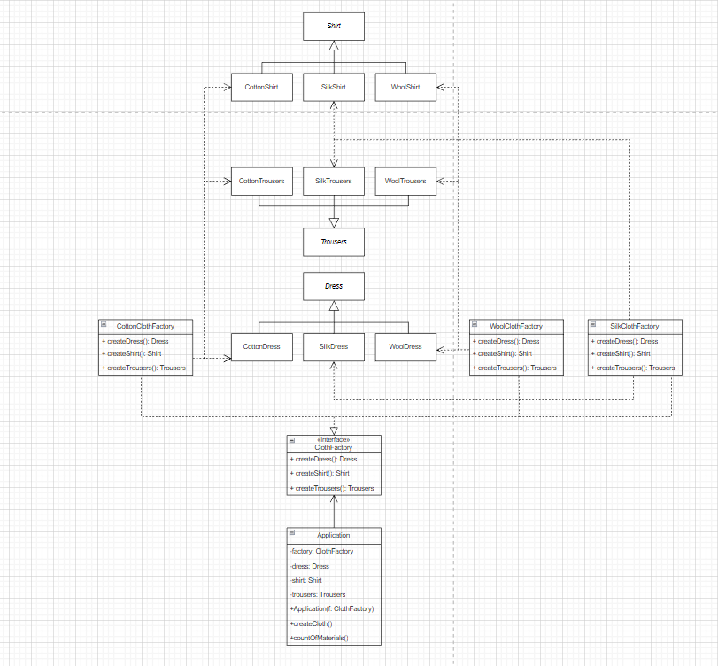

Заключение

Использование паттерна Абстрактная фабрика обеспечивает гибкость и удобство при создании объектов различных типов, уменьшает зависимости между компонентами приложения и упрощает добавление новых типов объектов. Рекомендуется использовать паттерн Абстрактная фабрика для улучшения структуры и расширяемости приложения